**НЕГОСУДАРСТВЕННОЕ ОБРАЗОВАТЕЛЬНОЕ ЧАСТНОЕ** **УЧРЕЖДЕНИЕ ВЫСШЕГО ОБРАЗОВАНИЯ** **«МОСКОВСКИЙ ФИНАНСОВО-ПРОМЫШЛЕННЫЙ УНИВЕРСИТЕТ** **“СИНЕРГИЯ”»**

|  |  |  |
| --- | --- | --- |
| **Факультет/Институт** |  | Информационных технологий |
|  |  | (наименование факультета/ Института) |
| **Направление/специальность** |  | 09.03.02 Информационные системы и технологии |
| **подготовки:** |  | (код и наименование направления /специальности подготовки) |
| **Форма обучения:** |  | очно-заочная |
|  |  | (очная, очно-заочная, заочная) |
|  |  |  |

**Отчет по лабораторному практикуму №6**

|  |  |  |  |  |
| --- | --- | --- | --- | --- |
| **на тему** |  | Планирование и организация проекта создания и развития архитектуры предприятия. | | |
|  |  | (наименование темы) | | |
|  |  |  | | |
| **по дисциплине** | | |  | Инструментальные средства информационных систем |
|  | | |  | (наименование дисциплины) |

|  |  |  |  |  |
| --- | --- | --- | --- | --- |
| **Обучающийся** |  | Батыгин Владимир Евгеньевич |  |  |
|  |  | (ФИО) |  | (подпись) |
| **Группа** |  | ВБИо-201рсоб |  |  |
|  |  |  |  |  |

|  |  |  |  |  |
| --- | --- | --- | --- | --- |
| **Преподаватель** |  | Сибирев Иван Валерьевич |  |  |
|  |  | (ФИО) |  | (подпись) |

**Москва 2025**

Оглавление

Перечень используемых инструментальных средств 3

Задания 3

Решение 5

# Перечень используемых инструментальных средств

MS Office Word, Яндекс Браузер, поисковая система Яндекс.

# Задания

**Задание 1**

Для одного из ключевых бизнес-процессов выбранной компании разработайте основные бизнес-модели и модели архитектуры информации (диаграммы: прецедентов, деятельности, классов, взаимодействия) с использованием соответствующих программных средств.

**Задание 2**

Проведите расчет затрат на разработку и сопровождение архитектуры предприятия, а также экономической эффективности проекта.

# Решение

1. Диаграмма прецедентов онлайн-продажи солнечных панелей

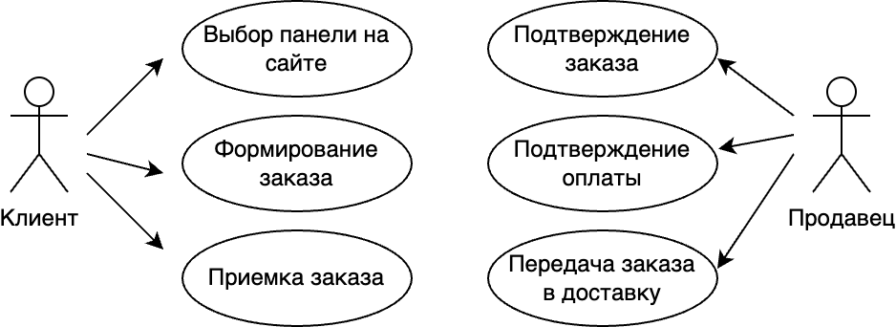

**Затраты на разработку и сопровождение архитектуры предприятия**

|  |  |
| --- | --- |
| **Категория затрат** | **Сумма ₽** |
| Заработная плата сотрудников (150 чел.) | 10,500,000 |
| Оборудование для разработки | 2,000,000 |
| Лицензии на программное обеспечение | 1,500,000 |
| Обучение персонала | 500,000 |
| Маркетинговые расходы | 1,000,000 |
| Операционные расходы | 800,000 |
| Прочие расходы (непредвиденные) | 400,000­ |

**Ожидаемые доходы от проекта**

|  |  |
| --- | --- |
| **Категория доходов** | **Сумма ₽** |
| Продажа солнечных панелей | 25,000,000 |
| Услуги по установке и обслуживанию | 5,000,000 |
| Продажа систем управления энергией | 10,000,000 |
| Услуги по утилизации отходов | 3,000,000 |

**Экономическая эффективность проекта**

|  |  |
| --- | --- |
| **Показатель** | **Сумма ₽** |
| Общие затраты | 16,700,000 |
| Общие доходы | 43,000,000 |
| Чистая прибыль | 26,300,000 |
| Рентабельность (Чистая прибыль / Общие затраты * 100) | 157,5% |

Проект EcoTech Solutions показывает высокую экономическую эффективность с рентабельностью 157,5%. Это говорит о том, что вложенные средства в разработку и сопровождение архитектуры предприятия оправданы, и компания сможет успешно развиваться, предлагая экологически чистые технологии.